Перечень памятников,
расположенных на территории сельского поселения Нижнекигинский сельсовет муниципального района Кигинский район Республики Башкортостан

№ п/п | Название памятника | Адрес памятника | Фото памятника | Краткая история | Дата создания | Координаты памятника
1 | Памятник в память участников Великой Отечественной Войны «Их помнит мир спасенный» | РБ, Кигинский район, с. Нижние Киги, ул. Ленина, 1Б | 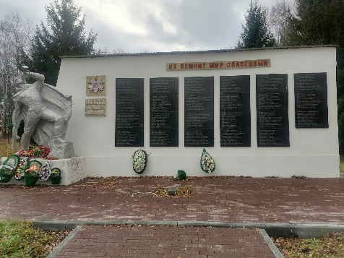 | Обелиск построен на основании решения заседания правления колхоза имени Калинина Кигинского района Республики Башкортостан к 25-ой годовщине Победы в Великой Отечественной войне в дань памяти погибших на полях сражений в Великой Отечественной войне.  Обелиск построен жителями с. Нижние Киги. | 1970 год | 55.537384 58.501017
2 | Памятник председателю волостного революционного комитета Тахави Мухамадиеву | РБ, Кигинский район, с. Нижние Киги, ул. Ленина, 1Б | 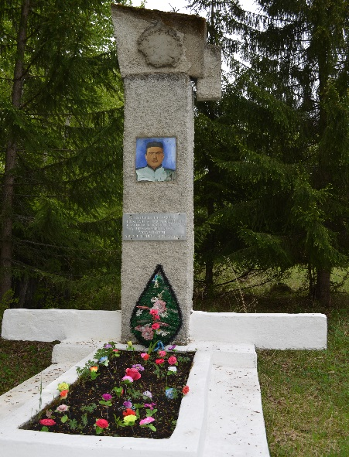 | Памятник сооружен на средства Нижнекигинского сельского совета народных депутатов. Автором проекта является Закиров Амур. | 1980 год | 55.537287 58.501082

